Het probleem van de gesloten driebandstoot

Als je over een ronde biljarttafel beschikt met een nagenoeg wrijvingsloos biljartlaken en met een ideale band (die elke bal elastisch terugkaatst volgens de gekende terugkaatsingswetten) dan kun je er voor zorgen dat een bal na een vijfbandstoot terug op zijn beginpositie afstevent. Vanaf de meeste beginpunten $A$ zijn er zelfs verschillende richtingen $\vec{BA}$ te vinden waaronder een bal kan weggestoten worden in een gesloten circuit met vijf terugkaatsingen op de band. Hieronder zie je voorbeelden van drie verschillende gesloten vijfbandstoten uit hetzelfde startpunt.

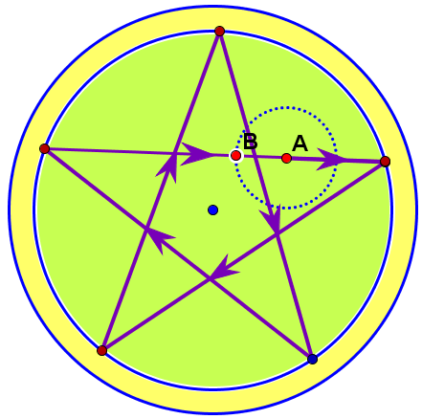 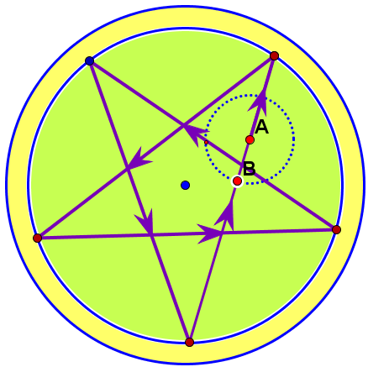 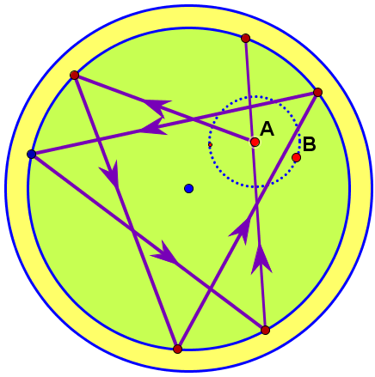

Wil je hetzelfde trucje uithalen met een driebandstoot dan is dit veel moeilijker. Vanuit sommige startpunten is het zelfs onmogelijk. We gaan in dit project op zoek naar alle plaatsen op het laken van een cirkelvormige biljarttafel van waaruit er een biljartbaan mogelijk is die zich sluit na drie bandstoten.

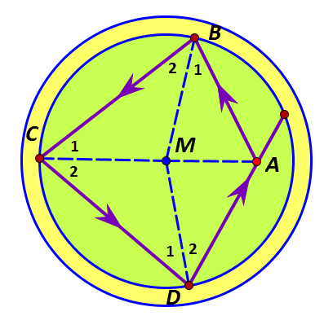 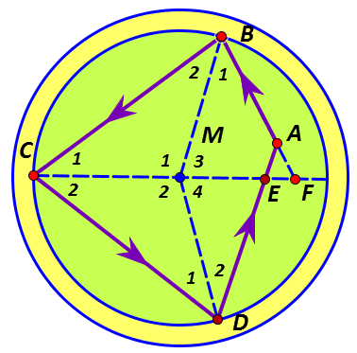

Op de bovenstaande figuur links is een vliegervormige biljartbaan getekend vanuit het punt $A$. De baan sluit na drie bandstoten en er is aan de weerkaatsingswet voldaan ($\hat{B_{1}}=\hat{B_{2}}$, $\hat{C_{1}}=\hat{C_{2}}$ en $\hat{D_{1}}=\hat{D_{2}})$. Merkwaardig is dat het punt $A$ precies op de rechte $CM$ ligt, met $M$ het middelpunt van de cirkel. Misschien lijkt dit voor jou evident maar voor een wiskundige is dit niet zo vanzelfsprekend. Deze uitspraak moet bewezen worden. De beste manier om dit te bewijzen is via een ‘bewijs uit het ongerijmde’.

1. Stel dat $A$ niet op de rechte $CM$ ligt en dat de biljartbaan voor de rest aan alle fysische eisen voldoet. Bewijs dan dat dit tot een contradictie leidt. Om tot een tegenspraak te komen, heb je hulppunten nodig: het punt $E$ is het snijpunt van $CM$ en $DA$ en het punt $F$ is het snijpunt van $CM$ en $BA$ (zie bovenstaande figuur rechts). De punten $E$ en $F$ zijn verschillend. Als je nu kan aantonen dat $E$ en $F$ gelijk moeten zijn dan is het bewijs rond. Het uitgangspunt, $A$ ligt niet op de recht $CM$, is dan fout. Zo hebben we uit het ongerijmde bewezen dat $A$ toch op de rechte $CM$ ligt.

In het vervolg van deze werktekst zullen we met coördinaten rekenen. We kiezen een assenstelsel met de oorsprong in het middelpunt $M$ van de biljarttafel zoals op de figuur hieronder. Door de symmetrie in de baan van de biljartbal is het aangewezen om een van de assen, bijvoorbeeld de $x$-as, op de rechte $AC$ te kiezen. Zonder verlies van de algemeenheid kunnen we de straal van de biljarttafel gelijkstellen aan 1. Noem het snijpunt van de diagonalen van de vlieger $R$. Stel dat het beginpunt $A$ coördinaten $(x,0)$ heeft en dat het punt $R$ coördinaten $(x',0)$ heeft.

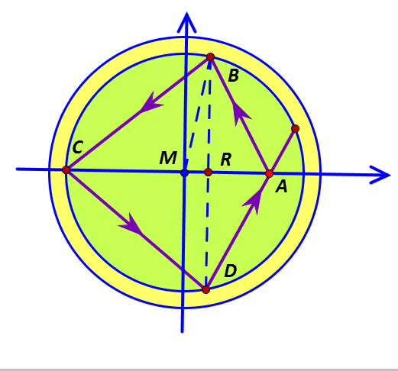

Als je zonder verdere hulpvragen het verband tussen $x$ en $x'$ kunt vinden, moet je deze uitdaging niet uit de weg gaan en kun je na je zoektocht weer aanpikken bij vraag 6. Als je dit niet ziet zitten of als je je in hopeloze berekeningen vastrijdt, kun je alle deelvragen vanaf 3. bekijken.

Zoek formules voor $\left|AR\right|, \left|BR\right|, \left|CR\right|, \left|AB\right|en |BC|$ in functie van $x$ en $x'$.

Stel een formule op voor $\sin{\hat{CBM}}$ en voor $\sin{\hat{MBA}}$ en stel deze sinussen aan elkaar gelijk. Welk irrationaal verband vind je dan tussen de variabelen $x$ en $x'$?

Beschouw dit verband als een irrationale vergelijking in de onbekende $x'$. Los deze vergelijking op.

Bereken voor de gegeven afstanden $x$ de bijbehorende afstanden $x'$ en probeer uit deze tabel een eindconclusie af te leiden. Welke typische vormen voor een gesloten driebandstoot zijn er mogelijk? Is er vanuit elke beginsituatie een oplossing te vinden? Zijn er beginsituaties met meerdere oplossingen?

|  |  |  |  |  |  |  |  |  |  |  |  |
| --- | --- | --- | --- | --- | --- | --- | --- | --- | --- | --- | --- |
| $$x$$ | $$0$$ | $$\frac{1}{6}$$ | $$\frac{1}{4}$$ | $$\frac{1}{3}$$ | $$\frac{5}{12}$$ | $$\frac{1}{2}$$ | $$\frac{7}{12}$$ | $$\frac{2}{3}$$ | $$\frac{3}{4}$$ | $$\frac{5}{6}$$ | $$1$$ |
| $$x'$$ |  |  |  |  |  |  |  |  |  |  |  |